Laporan Penerbitan Tulisan Cerita Praktik

Nama Penyusun | : | Ide Praktik
Asal Sekolah | : | SDN 01 Jawa Barat
Peran di Sekolah | : | Guru
Judul Cerita Praktik | : | Galeri Praktik Baik: Merayakan Hari Ibu
Tautan Cerita Praktik | : | https://guru.kemdikbud.go.id/cerita-praktik/5qo68yXDax

Foto dan penjelasan
Cantumkan bukti kerja dalam proses penulisan cerita praktik berupa tangkap layar dan deskripsi singkat dari kegiatan menulis, merevisi, hasil cerita praktik yang terbit di PMM, dan lain-lain.
Bukti kerja 1 | 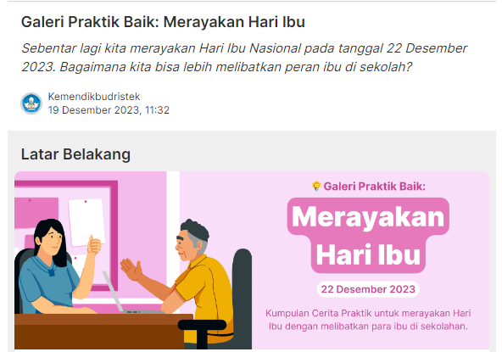  Hasil Cerita Praktik yang sudah terbit di PMM.
Bukti kerja 2 | 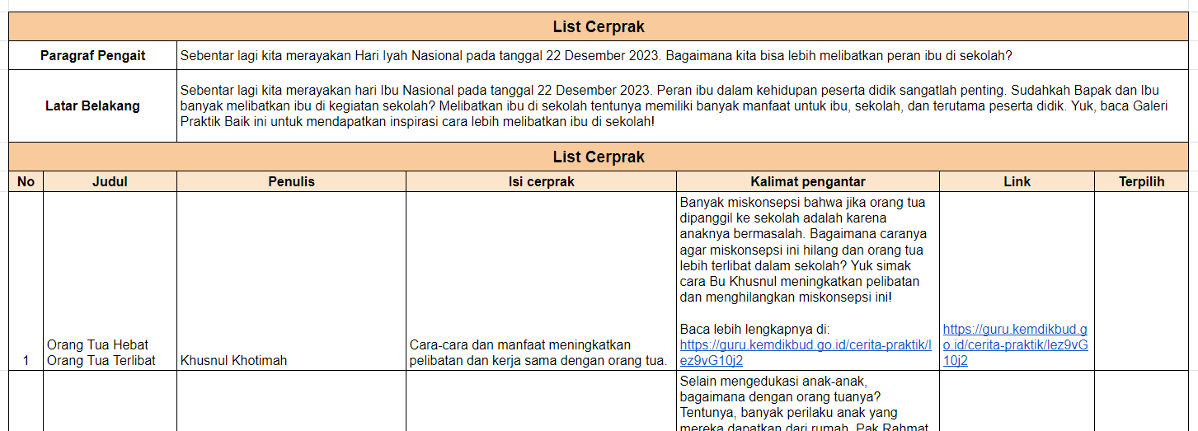  Penulisan Galeri Praktik Baik pada template excel.
Bukti kerja 3 | 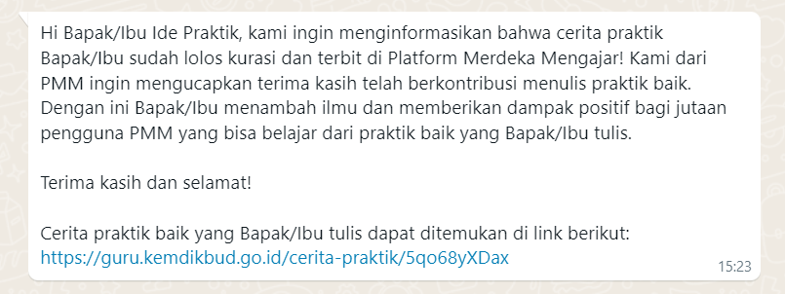  Pesan WhatsApp dari tim PMM mengenai penerbitan Cerita Praktik.

Laporan ini dibuat dengan sebenar-benarnya berdasarkan data dan informasi yang telah dikumpulkan serta kerja yang telah dilakukan. Saya menjamin bahwa setiap detail yang disajikan dalam laporan ini merupakan representasi yang akurat sesuai dengan keadaan sebenarnya.

Jakarta, 23 Februari 2024

[Tanda Tangan]

Ide Praktik

